Funící
LOKOmotiva

Časopis berounského horolezeckého oddílu Lokomotiva beroun
Číslo II./2005, ročník VI.
vyšlo 29. 11. 2005
S laskavým svolením šefredaktora Michala Hlaváče Dočasně již několik let Vydává:
Anna Reschová, e-mail: reschici@atlas.cz
redakční uzávěrka příštího čísla : 30..4. 2006

!!! ZASÍLÁNÍ TOHOTO ČASOPISU JE MOŽNO ZDARMA OBJEDNAT ČI ZRUŠIT NA VÝŠE UVEDENÉ EMAILOVÉ ADRESE !!!

Kalendář akcí | Portrét
Oddílové zpravodajství | Lezecké oblasti
Novinky a zprávičky z Berounska | Odkazy
Novinky a zprávičky z Čech a ”okolí” | Inzerce
Novinky ze světa

Kecy redaktora

Nazdar lidi,
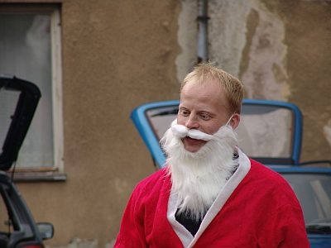
Taky máte pocit, že se pořád honíte a nestíháte zdaleka všechno co by jste chtěli? A není to jen v předvánoční čas. Kam zmizela ta pohoda? Je nejvyšší čas si ji udělat. Nechci omlouvat, že letos vychází opět pouze druhé číslo FunLoku, ale lepší už to asi nebude. Informativní funkci by měly teď plnit naše oddílové webové stránky http://hoberoun.mount.cz . A tak se pojďte na chvíli zastavit a pootočit se zpět za letošním rokem. Bylo toho zase hodně, ale příspěvků jste moc neposlali.

Přeji Vám krásný adventní čas, klidné vánoční svátky a do nového roku lásku, zdraví a vše, co dělá člověka šťastným.
Hore zdar! Anička

Kalendář akcí 2005

 | 10. prosinec | Poslední slanění
 | 1. leden 2006 | První slanění – Kapucínské skály (Ležky)
 | 28. leden | Výroční členská schůze
 | jaro | Víkendové lezení mimo Český kras reschici@atlas.cz
 | červen | Petrohradské PADání reschici@atlas.cz
 | srpen | Ostaš reschici@atlas.cz
 | srpen | Ostrov – tradiční pískovcové lezení. novotny.jiri@gzcd.cz
 | září | Tvrďák – tradičně netradiční víceboj, závod ČP České asociace extrémních sportů, zcela nové exkluzivní disciplíny. Info na www.mujweb.cz/sport/tvrdak Organizuje Michal Hlaváč a Petr Resch, Přihlášky na xciko@centrum.cz
 | říjen | Kolešov –tradiční slezina na chalupě u Chalupů ggs@quick.cz
 | prosinec | Poslední slanění
Úvodní strana

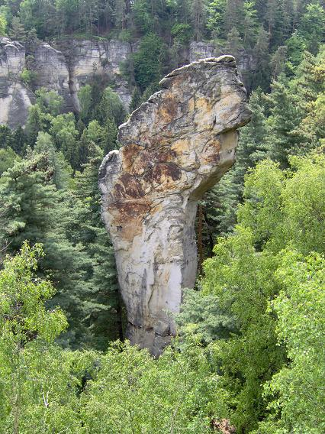
Boulderová stěna Beroun se postupně stěhuje do nových prostor (info na recepci). Momentálně už je provozuschopná a nadále se bude rozšiřovat.

Děkujeme všem, kdož zaslali fotografie na nové průkazky Lokomotivy, zde je jeden příklad:

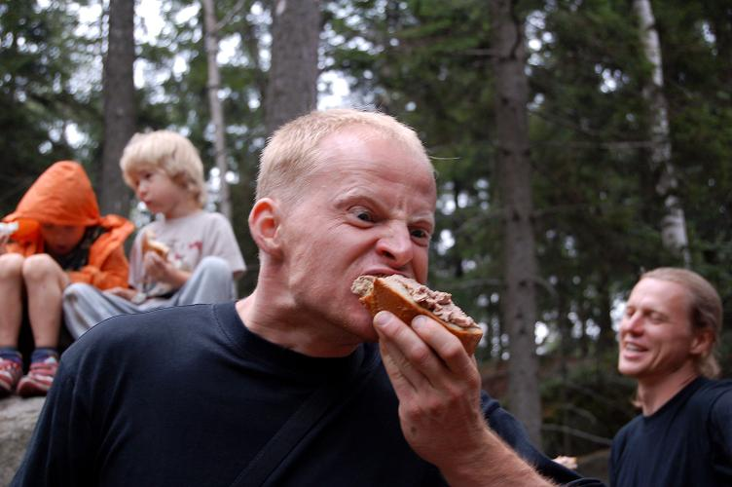

Oddílové zpravodajství

 | 28.-29. 5. | Příhrazy – lezení na písku a pro děti návštěva Drábských světniček
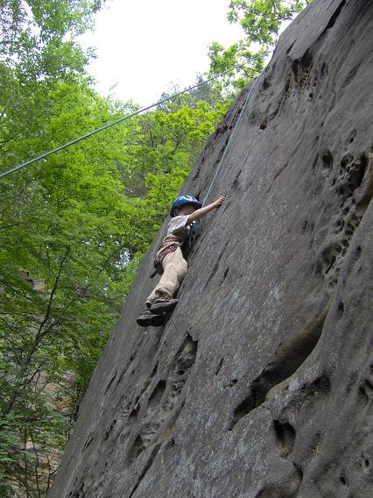
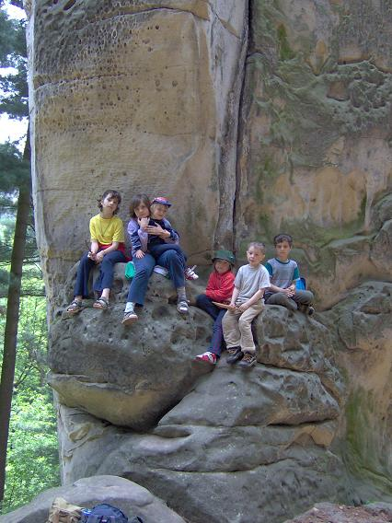
Vyrazilo nás několik aut, několik rodin, spousta dětí směrem na Drábské světničky. Výletilo se, zalezli si jak dospěláci tak i děti. Nejhodnotnější byl výstup na Kobylu (dvěma směry). Počasí bylo výborné. Spalo se v Příhrazích v kempu, který zel naštěstí prázdnotou, takže nikomu nevadilo naše noční pění s kytarou u ohně.
-ar-

 | 11. 6. | Petrohradské PADání 2005

Možná si říkáte, co asi dělá petrohradská dvojka R&H. Kampak se nám ti čertmanti schovali. Neschovali se, ani neumřeli, pracují a lezou. A ponejvíce samozřejmě v oblíbeném okolí Petrohradu. Kde přesně, to nemohu zatím prozradit, ale alespoň si dovolím nostalgicky zavzpomínat na akci, která dělá Petrohradu jméno.
Petrohradské PADání se pomalu stává pojmem nejen v Česku, ale stále více (a věřím, že tomu tak bude i nadále) v celém regionu střední Evropy. Stojí tedy jistě za to, trochu se nad proběhnuvšími ročníky pozastavit.
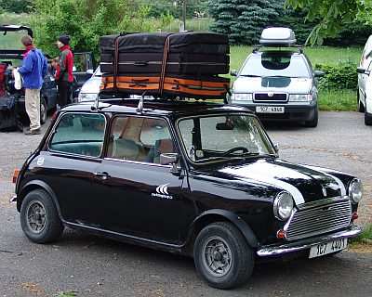
PADání bylo od počátku určeno pro nejširší lezeckou veřejnost a tomu se také vždy přizpůsoboval systém závodu. Nikdy nešlo až tak o vítěze, jako o lezecké setkání boulderingu chtivých lidiček. Přesto první dva ročníky znaly pojem finále. Proč? Jednak jsme si neuměly představit spravedlivější způsob, jak určit vítěze a také jsem vždy chtěl, aby lezecká obec měla možnost vidět ty nejlepší „v akci“. Doposud se nám vždy podařilo pro závod najít zcela novou oblast a dokonce postupně zvyšovat počet závodních boulderů od počátečních zhruba šedesáti až na 150 v posledním roce. I zázemí a doplňkové akce měly vzrůstající kvalitu, od jistě romantického (pro větší počet však nerealizovatelného) posezení u ohně přímo ve skalách až po masivní pařbu na zapůjčeném statku s promítáním filmu. Věřím, že se nám i nadále podaří zvyšovat úroveň závodu a lákat na Petrohrad a okolí zájemce o nejkrásnější sport i ostatní atributy spojené s touto akcí.

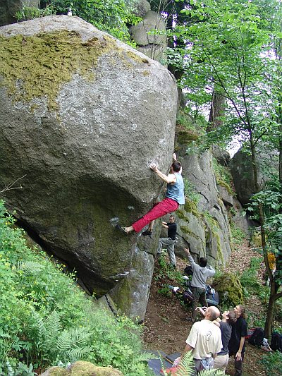
Třetí ročník byl už takříkajíc na profesionální úrovni, jediným otazníkem bylo počasí. A to otazníkem tak velikým (i v Plzni dopoledne pršelo!), že řadu lidí odradila od účasti, a tak jsme se vysněné stovky prezentovaných nedočkali. Zhruba tolik jich však po lese určitě pobíhalo, těch oficiálně prezentovaných bylo 76, nejlepší Češi, Slováci, desítka Němců a pár Poláků. Nový systém, kdy se lezlo sedum hodin bez finále a sbíraly se body za deset přelezených boulderů (z nabídky 150 kusů) jasně ukázal, jak má vypadat bouldering v přírodě. Žádné honění, žádný tlak, pohoda, klid, vzájemné razení, navazování nových přátelství a kopec srandy. A od všeho pro všechny, ať už jsi zkoušel osmičky nebo se rval o každý bodík na čtyřkách. Zajímavým zpestřením byl jistě sedmimetrový kousek „Kometa“ za 7C, na jejíhož prvního pokořitele čekala na vrcholku flaška balantýnky. Po krátkém rozlezení se objevili první „velcí“ boulderisté a strhl se boj nejen o cenu, ale prostě o přelezení jistě jednoho z nejkrásnějších boulderů na světě. Nádherné výkony okořeněné ještě krásnějšími pády, nakonec se „Kometa“ dočkala třech přelezů. A tak to šlo dál, přibývalo přelezů a bodů, ubývalo kůže na prstech a sil…
A pořadí? Kdo ho považuje za důležité, nechť věří, že nejvíce bodů nasbíral Rosťa Štefánek, za ním následovali Andrea Jörg z Německa a Andrej Chrastina. Mezi holkama si nejlépe vedla Simona Ulmonová před Monikou Kuhn-Gáberovou a Janou Lukášovou. Setkání mělo ještě dva vyhlášené „vítěze“, neboť jsme ocenili lezce a lezkyni, kteří nasbírali vůbec nejvyšší počet boulderů. Mezi dívkami to byla Monika Kuhn-Gáberová, z kluků Jirka Sika, oba vylezli shodně 19 boulderů.
Večer, jehož se zúčastnilo asi padesát lidiček, se na statku kamarádů Chalupových v nedalekém Kolešově promítal pěkný film Míry Kadlece z boulderové akce v Loučovicích, pilo se pívko, klábosilo a pělo a hrálo až do rána. Dva největší vytrvalci z Pošumaví dokonce usnuli až kolem poledne druhý den, kdy odskočili do zrádně pohodlných bouldermatek, kde jinde než na Petrohradu. To však až poté, co po probdělé noci práskli ještě několik boulderů.
Vítězové:
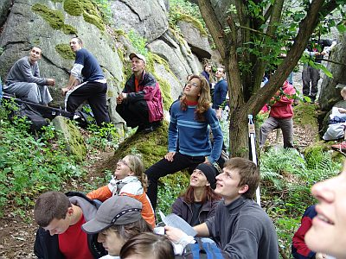
Dívky:
1.Simona Ulmonová 310 bodů(dokonce 1x7C!!!)
2.Monika Kuhn-Gaberová 200 bodů
3.Jana Lukášová 165 bodů
nejvíce boulderů - Monika Kuhn-Gaberová 19 ks
Kluci:
1.Rosťa Štefánek 2000 bodů (jediný více než 7C, jedno 7C OS)
2.Andreas Jörg 1400 bodů
3.Andrej Chrastina 1260 bodů
8.Zdeněk Resch 720 bodů
Nejvíce boulderů Jirka Sika 19 ks.
První přelezl bonusový boulder (Kometa-viz foto dne) Richard Nyéki, který si po právu dolezl pro flašku "balantýnky".
- 30. 7.- 6. 8. OSTAŠ 2005

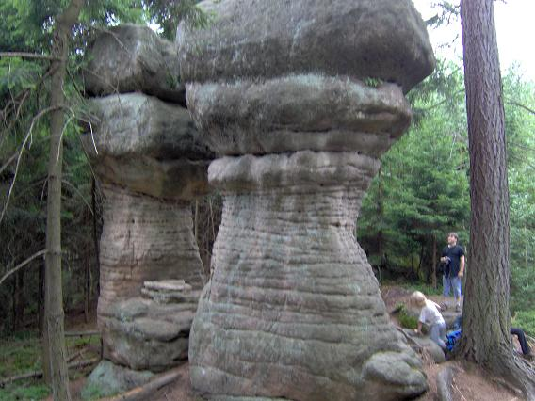
Banda nespoutaných bláznů, hromada vřeštících dětí, provazochodci, heavy metalový pěvci, smělé herecké výkony, borůvky velikosti tenisáků, ale i parádní lezecké kousky … to vše a mnohem víc bylo letos k vidění na úpatí hory Ostaš, kdy ji obléhali berounští a spřátelení horolezci a jejich doprovody. Celkem 55 kusů, z toho 19 dětí a letos pouze jeden pes. Bylo nás tolik, že mi v hlavě utkvěly vzpomínky pouze na ty nejvýraznější, o jejichž kouscích tu bude řeč.

Manager zájezdu parádně zvládal komunikaci mezi davem a majiteli kempu (díky němu jsme začali postupně dostávat občas nezvládnutelné porce), vedl statistiky, organizoval program... Vše na jedničku.
Lezecký manager strávil dlouhé minuty hledáním v průvodci a naběhal několik dlouhých desítek metrů v terénu, aby pak rozvěsil veškerý dostupný materiál po skalách a sám navíc ukojil své lezecké ambice až do stupně Xa OS (Xb jen AF, nebyl čas).
Hudební manager se zjevil zčista jasna a hrál a táhl muzikální část zábavy nečekaným způsobem. Samá chvála na jeho hlavu, ačkoli vlastně na hlavy dvě, neboť byl masivně podporován „Mr. Traverzem“ (viz níže). Z kdysi zakřiknutých „šudlálistů“ se oba vytáhli v dobré hráče, navíc hrající věci žádané davem.
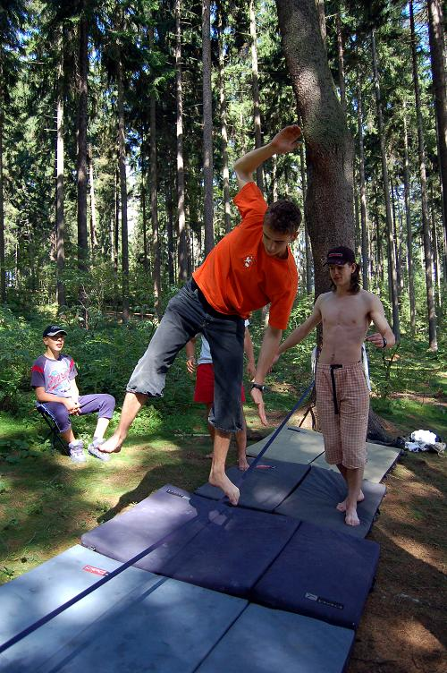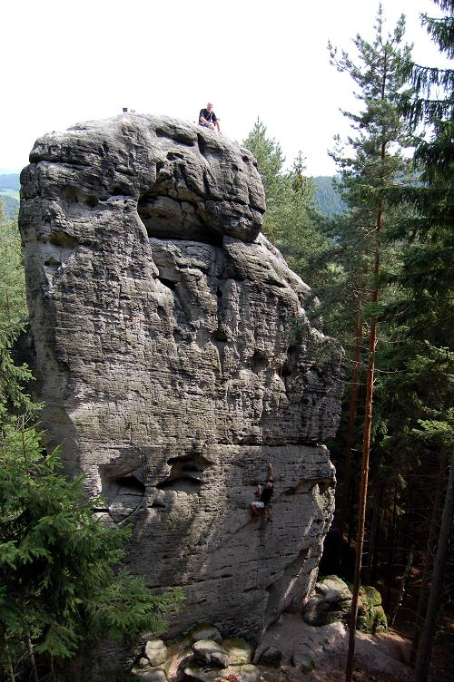
Mr. Traverz, o němž už byla řeč, kromě bezvadného hraní na kytaru prostě musel přelézt svůj traverz (kolují zvěsti, že příští rok to bude se šátkem na očích) a velmi zdatně se účastnil provazochodeckých kousků.
Pan Nebeská brána, který se z členů oddílu dívá na svět z nejvyšší výšky a po téměř litru zelené „klepe na nebeskou bránu“ i při melodii písničky „Pec nám spadla“, byl prvním (a nakonec možná i jediným), kdo přešel natažený plocháč mezi dvěma stromy v délce deset metrů tam a zpátky.
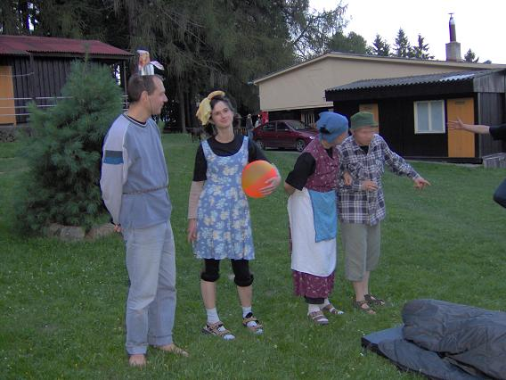
I pan Zelený výtečně balancoval na plocháči, ale zejména se po litránku zelené proměnil ve zpěváka nikoli svého oblíbeného hip hopu, ale hodně solidního trash metalu a „Země vzdálená“ by byla skutečným hřebem do rakve Kamila Střihavky, kdyby jí byl slyšel.
Součástí dění na Ostaši byla i tzv. Ostašská sekce právě probíhajícího festivalu Jiráskův Hronov. Největší hvězdou byl nositel řádu Miloše Jakeše, pan Řepa, který se blýskl právě rolí řepy v dramatu „O řepě“. Dále účinkovali: dědek, babka, vnučka, pes, kočka, myši, housenka, mšice a strašák.
A ostatní? Maminky obdivuhodně zvládaly péči o děti a za občasné podpory otců připravovaly sportovní a bojové hrátky, včetně nočního vysvobozování princezny. Skoro všichni lezli, zapojovali se do večerních dětských her a nočních a ranních mládeži nepřístupných vřav. Lezecky nejvíce zaujal Křížový vrch, kde je lezení pro všechny a na jednom místě se zabavily děti, sedmičkáři i ambiciózní „netopýři“. Ostaš nezklamala zejména boulderisty, na lano je těžké najít místo, kde je námi požadovaný rozsah I až Xa(b,c..). Navíc klasifikace dosti tvrdá a špeky dosti technické, ale i to k lezení patří. Turisticky byl poněkud zklamáním výlet na polské „Skalne Grzyby“, alespoň nám Čechům mohlo stoupnout sebevědomí nad našimi skvěle hladkými vozovkami, neboť to místy vypadalo, že ty hřiby porostou i na silnici.
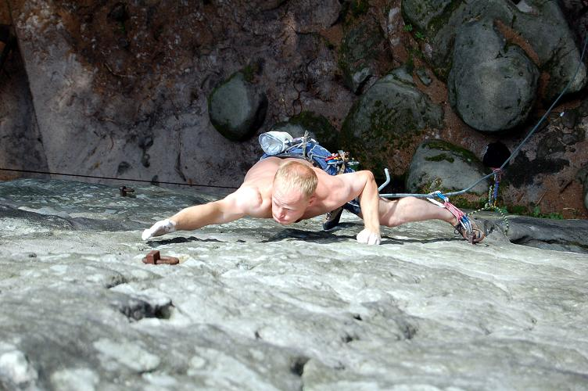
A ostatní, co měly být a nebyli mezi ostatními? Někteří objednaní se neobtěžovali s jakýmkoli sdělením, že nepřijedou, ale počítalo se s nimi. Každopádně víme o lidech, pro které má dané slovo váhu vzduchu a na které je tudíž „absolutní“ spolehnutí.
Na příští rok už teď všechny zve zachráněný Willy a na setkání s milými lidmi se těší Petr Resch.

 | 30. 7.- 6. 8. | Ostrov
Žádná zpráva o této oddílové akci nepřišla. Tak snad se tam měli dobře, hodně toho vylezli a pěkně si to užili.

- 3.9, Tvrďák 2005

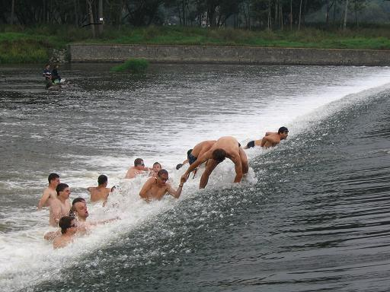
Již tradičně se u hýskovského jezu setkávají lidé, kteří se nebojí veliké fyzické zátěže, aby své síly vyzkoušeli na trase extrémního závodu TVRĎÁK. Letošní ročník byl navíc výjimečný tím, že byl součástí okruhu Českého poháru pořádaného Českou asociací extrémních sportů a navíc Přeborem Čech. Spousta práce, velká očekávání, obrovská zodpovědnost...
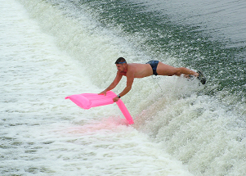
3. září se na start pod jez postavily čtyři desítky vypracovaných houževnatých těl, zhruba čtvrtinu startovního pole tvořily ženy. Vzduchem zaznělo plesknutí dlaní a zatímco ženy jez obcházely zprava a rovnou se pustily na asi stopadesátimetrový plavecký úsek, muže čekalo zdolání letos nadmíru vody plného jezu, kde si mnozí sáhli až na dno sil, než mohli následovat účastnice něžného pohlaví. Z vody ven na druhé straně řeky a během k asi nejočekávanějšímu stanovišti, kde čekala tolik proklamovaná tajná vodní disciplína - jízda na nafukovacích lehátkách. Kdo si někdy nezkusil desetiminutovou tvrdou zátěž a poté nafouknout asijské lehátko s takřka neprofouknutelnými pojistnými ventily, nechť věří, že je to dřina. Zpátky do vody a dobrých osm set metrů plácáním k jezu, kde byl konec vodnímu utrpení a závodníci usedali na horská kola. Ženy absolvovaly asi 40, muži 50 kilometrů v nepříliš obtížném terénu, zhruba ve dvou třetinách této trasy byla připravena další zajímavá vložka, která prověřila inteligenci a šikovnost účastníků. Závodníci zde totiž sesedli z kola, běželi do asi stometrové štoly, na jejímž konci byla umístěna hesla v podobě názvů deseti hor s deseti nadmořskými výškami. Musím přiznat, že zejména některé asijské vrcholy byly skutečnými oříšky pro mozkové závity. Co si kdo zapamatoval (rozpětí bylo od dvou do devíti!!!), nahlásil kontrole a podle počtu správných odpovědí obdržel stejné množství diabolek, s kterými střílel ze vzduchovky do terčů. Někdo si hodně pamatoval, někdo dobře střílel, někdo běhal do štoly tam a zpátky, dokud nezískal tolik diabolek, aby nastřílel požadovaný počet a mohl tedy pokračovat dále v trase. A zase kolo a na jeho konci asi šestikilometrový respektive pro ženy čtyřkilometrový úsek orientačního běhu. Kolmo k další terénní vložce – lanové dráze na libinské skále. Kdo nezvládl lezení, měl možnost absolvovat náhradní běžecký okruh s dvěma cihlami v rukách. Pak už jen krátký dojezd na náves v Hýskově a zasloužený odpočinek.
Kdo pozorně dočetl průběh závodu až sem, jistě si klade otázku, jak rychle je možné ujet, uplavat, přelézt, proběhnout…, prostě prokousat se k cíli takto náročnou trasou. Věřte tedy, že prvnímu mezi muži k tomu stačilo tři a půl hodiny, první žena, jejichž trasa byla přece jenom o něco kratší, přijela půl hodiny po něm. Nutno podotknout, že pořadí na špici se celý závod míchalo a do poslední chvíle vůbec nebylo jisté, kdo zvítězí. O smolném třetím místě Davida Chaloupského namísto prvního rozhodlo dokonce nešťastné minutí kontroly lezecké vložky kousek před cílem. Poslední závodníci byli v cíli v čase kolem sedmi hodin, ale i jim rozhodně patří uznání.
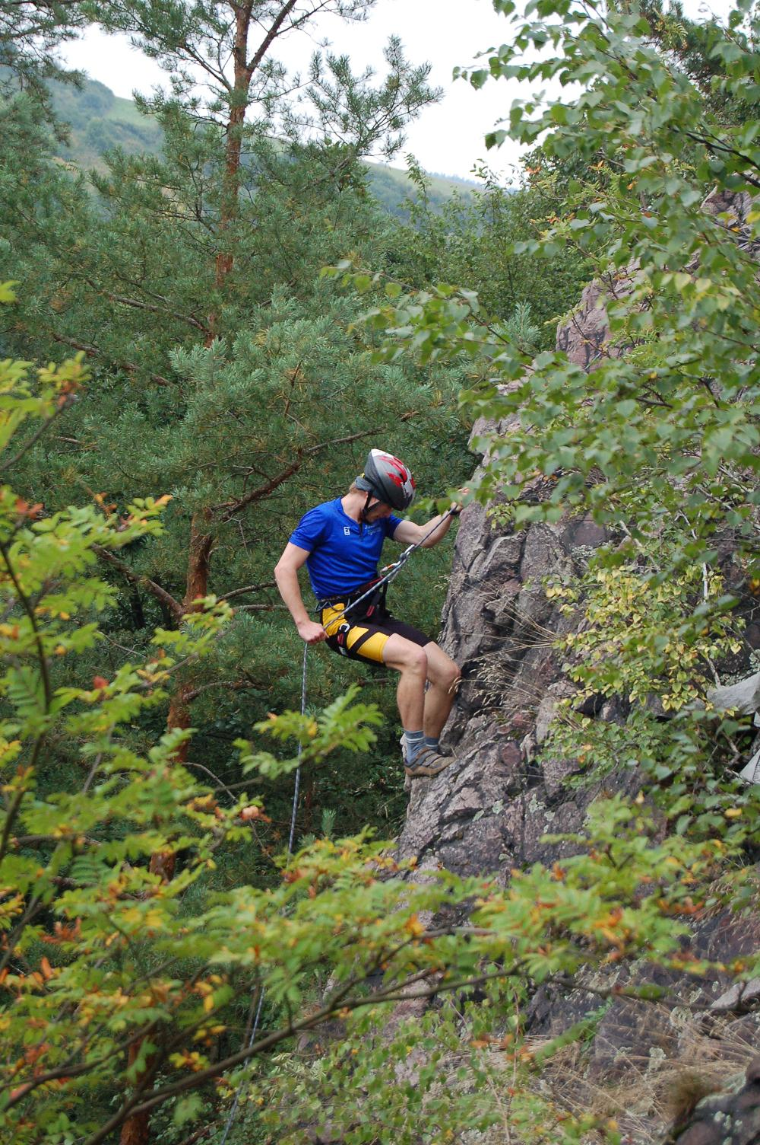
Celý tento podnik by nemohl proběhnout bez veliké podpory České asociace extrémních sportů, ale i ostatních sponzorů, díky nimž jsme mohli rozdělit ceny v hodnotě dobrých třiceti tisíc. Poděkovat bych chtěl zhruba patnácti pořadatelům z řad Hýskováků a berounských horolezců, ale samozřejmě také těm nejdůležitějším aktérům, totiž závodníkům. Letošní startovní pole se pyšnilo absolutní českou špičkou v přírodních vícebojích (zvaných též survival), řada z účastníků má zkušenosti i ze zahraničních závodů, často i vícedenních podniků a tito ostřílení borci se v Hýskově rozhodně nešetřili. Tak příští rok zase u jezu…
-pr-
Trocha údajů závěrem:
Pořadatel: OS Hýskov-tady jsme doma, Horolezecký oddíl TJ Loko Beroun
Hlavní partner: Česká asociace extrémních sportů (www.caes.cz)
Sponzoři: Bike Tuning, Pizzerie 66, Kola U Michala
Hlavní rozhodčí a příprava trasy: Michal Hlaváč
Ředitel závodu: Petr Resch
Další info: www.tvrdak.wz.cz nebo www.hyskov.cz

Z Výsledkové listiny:
Muži: 1. Tomáš Vaněk, Outdoor Ekonom Praha
Pavel Vojtík, UK FTVF Praha
David Chaloupský, Outdoor team Universita Hradec Králové

Ženy: 1. Jana Lundáková, VŠSK Pedf UK Praha
2.-3. Alice Prchalová, Outdoor Ekonom Praha
2.-3. Iva Vlčková, VŠSK Pedf UK Praha
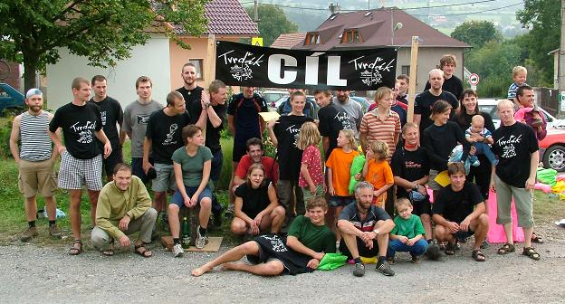
14.-16. říjen Kolešov

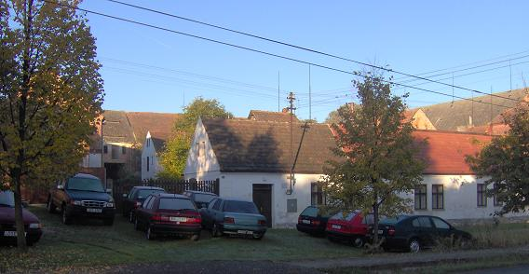

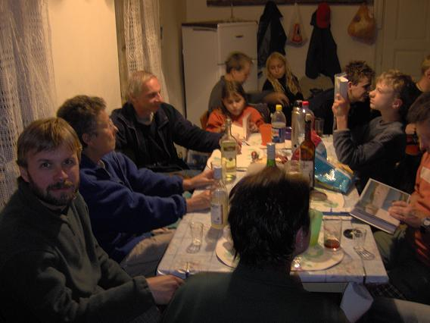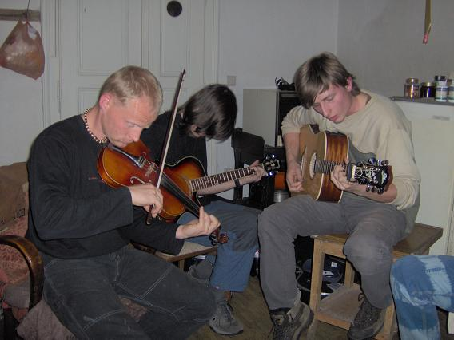

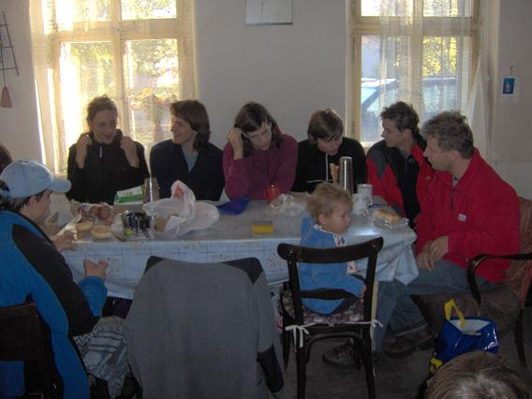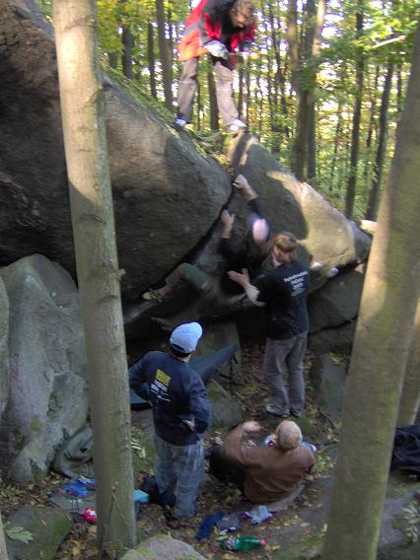

- http://hoberoun.mount.cz
Webové stránky, které spravuje Petr Vaněk mají konečně svého oddílového webmastera. Najdete na nich všechna čísla tohoto občasníku i info o našem oddílu. Díky Danovi Velebovi danielveleba@seznam.cz získají oddílové stránky novou podobu a budete tam moci najít více aktuálních informací a fotek, oddílové zpravodajství a vůbec. Měl by se na těchto stránkách objevit i aktuální seznam členů s telefony a emaily, aby se mohli lépe, rychleji a radostněji shánět spolulezci. Danovi přejeme zdar a sílu a vy na něj můžete sypat zajímavosti z oddílového života.
-ar-
- Oddílová knihovna
Aktuální seznam oddílové knihovny by jste v dohledné době měli najít na oddílovém webu http://hoberoun.mount.cz
Kontakt knihovník: z.resch@seznam.cz , 739086506
Úvodní strana

Oddílová nástěnka
To že na vlakovém nádraží v Berouně máme oddílovou nástěnku snad všichni vědí. Bohužel se tam v loňském roce ztrácely příspěvky a fotky. Robert tedy nástěnku zabezpečil, aby se do neopakovalo. Tak Vás prosím, dál Roberta zásobujte fotkami a materiály z vašich nejen skalních toulek. Ať tam je na co koukat!!!
r.frdlik@centrum.cz , 603 468 465
- ar –

Novinky a zprávičky z Berounska

- V letošním roce nás na závodech reprezentovali dva lezci. Zdeněk Resch objel několik závodů ČP v lezení na vytrvalost a pravidelně se umisťoval na špici. Na posledním závodu v Brně byl dokonce druhý. Před MČR v Ruzyni, které se koná o víkendu 3.-4.12. je celkově druhý v průběžném pořadí ČP. Držím palce, ať uhájí co nejlepší umístění.

Já jsem byl na několika závodech ČP v boulderingu a dařilo se mi střídavě. Celkem jsem někde kolem desátého místa. Nejlepší umístění se mi však povedlo na MČR na Václavském náměstí, kde jsem vybojoval páté místo.
Úvodní strana

Novinky a zprávičky z Čech a ”okolí” (Morava, Slovensko, Zakarpatská Rus)

- Nejen v této části světa, ale zejména v jižní Evropě řádí člověk jménem Tomáš Mrázek. Kdo nemá možnost sledovat dění v lezeckém světě nechť věří, že Tomáš se letos stal podruhé mistrem světa v lezení na obtížnost. Jen tak bez přípravy si zkusil i bouldering a zde skončil devátý. Druhý (s lanem) skončil poté na Světových hrách, které jsou takovou obdobou her Olympijských, ovšem sportů, které se na tu oficiální Olympiádu nedostaly. Letos se však Tomáš poněkud více soustředí i na lezení na skále (proto je v současnosti „až“ někde kolem osmého místa celkového SP) a momentálně jistě platí za nejlepšího OS lezce světa. Jako druhý muž planety přelezl OS (tedy absolutně bez předchozí znalosti terénu) cestu stupně 8c (11-). K tomu přidal tuším pět 8b+ (10+) a několik desítek 8b (10). I letos si přelezl jednu čistou jedenáctku (9a), samozřejmě před předchozím zkoušení.

Zatímco na závodech zeje za Tomášem děsivá propast, ve skalách máme i další šampióny. Dětskému světovému lezení vévodí tuším třináctiletý Adam Ondra, který letos přesídlil do stupně 8c (11-), když urval celkem asi deset skalpů této obtížnosti. Mezi muži se pohybuje na desátém místě světového žebříčku. Adam umí i vynikající OS přelezy,letos dvě 8b (10) a spousty 8a a 8a+. Těsně za dvacátým místem žebříčku se pohybuje Rosťa Štefánek s asi pěti jedenáctmínuskami a dalšími drsnými přelezy.

Ještě o kus lépe si vede Rosťa na boulderech celé Evropy. Letos jedno 8B+ ve Frankenjuře (výkon obdobný jako 9a s lanem) a několik 8B. Celkově se Rosťa drží někde kolem osmého místa ve světovém žebříčku boulderistů, v kombinovaném žebříčku boulderistů a “lanolezců“ bude asi ještě o kousek výše. Pro mě je potěšitelné, že jsem se poměrně vyrovnanými výkony propracoval více méně stabilně do druhé desítky světového boulderingového žebříčku, momentálně jsem tuším šestnáctý. Vděčím za to zejména fantastickému OS přelezu 8A boulderu ve Fontainebleau (Mongolito) a zimnímu story v parádním traverzu na Radči za 8A+/B, který se skoro celý odehrává v padesátistupňovém převisu a se svými patnácti kroky se snadno dá přirovnat k cestě za více než 8c. Také díky těmto výkonům se nám daří propagovat stále více Petrohrad, o němž už vyšel sedmistránkový článek v Kletternu (dříve Rot punkt), něco v Polsku, teď se chystá článek ve francouzském Grimpeuru a požadavek jsme dostali i z Maďarska.

Rád bych se také trochu více rozepsal o ženách. Bohužel kromě vynikajících výsledků Věry Kostruhové (Kotasové) ve světových pohárech v boulderingu nezaznamenávám žádný výkon, který by měl nadregionální význam. Věrka našincům udělala asi největší radost třetím místem na MS v boulderingu, na skalách má tuším nějaké 7C ve Fontainebleau. S lanem se naše špička pohybuje kolem stupně 8b (10), v závodech na vytrvalost obsazuje pozice kolem dvacítky (když se zadaří).

Když už jsem se zase vrátil k závodnímu lezení, nemohu nezmínit vynikající výsledky Libora Hrozy, který se pravidelně umísťuje v první desítce SP v lezení na rychlost.
-pr-

Úvodní strana

Novinky ze světa
bez příspěvku
Úvodní strana

Lezecké oblasti
Úvodní strana

Řečičky (diskusní fórum čtenářů)
Jubilea v letošním roce
45 – Saša Švec
30 – Vašek Ambroz a Honza Pumpa Srp
20 – Míla Mílanátek Šramota, Jirka Moučka Krupička a Patrik Karadi
18 – Michal Urbánek
Blahopřejeme!!!
Úvodní strana

Portrét
V této části se představují členové oddílu. Tentokrát se jedná o skupinku
Otázky: 1. Jak dlouho lezeš a od kdy jsi členem oddílu?
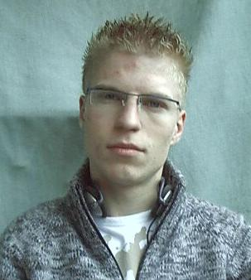
2. Co se ti na lezení líbí a co ti dává?
3. Tvoje nejoblíbenější oblast?
4. Jaké máš plány či cíle?

Patrik Karadi se Vám představil už v minulém čísle, ale protože foto zaslal až po uzávěrce, dodáváme Vám jej tedy dodatečně.

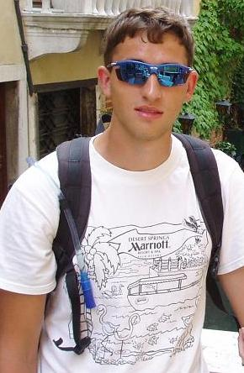
Filip Sklenář
- Lezu asi pět let. Jak dlouho jsem členem oddílu nevím, ale asi tři roky.
- Pro mě je to jeden z mnoha sportů, které chci vyzkoušet. Myslím, že je zbytečné psát o pocitech když člověk někam vyleze a může se dáááleko rozhlédnout.
- Nemám žádnou oblíbenou -moc jich neznám :-).
- Lézt víc než lezu momentálně.

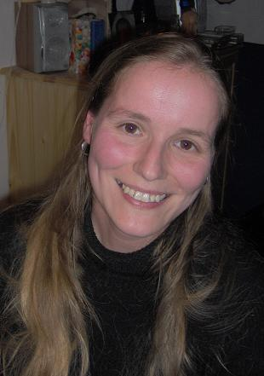
Jana Broklová

- odjakživa
- lezení
- Ostaš s Mílou
- miminko

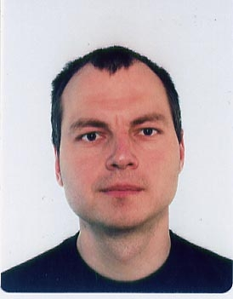
David Král
- cca 2 roky
- Možnost změřit své sily se zákony přírody, sáhnout kam až to jde, a zjistit jak jsem oproti ni malý.
- Každý kamen své kouzlo, ale v Krasu jsem přeci doma.
- Více času, více ...

Jirka Krupička
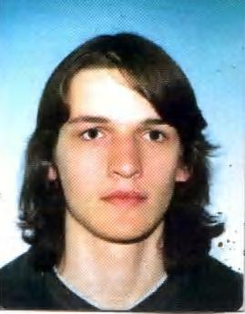
- Lezu pět let a členem oddílu jsem tři roky.
- .Na lezení se mi libí - adrenalin, pobyt v přírodě a to ,že tam nejsou rozhodčí. Když něco nedám tak je to jenom moje chyba a taky jenom moje věc. Jedinýmu komu můžu nadávat jsem já sám a ne jako ve fotbale kde je to pokaždý na koho svíst. V horách samozřejmně záleží i na spolulezci ,ale s kým budu líst v horách si můžu vybrat. Co mi lezení dává-Kromě pocitů ,který stejně neumím popsat. Především dobrý kamarády.
- Mám rád spíš oblasti kde není moc lidí. Ze skalek to jsou Jizerky a Křivoklátský buližníky.Letos jsem objevil pískovce kolem Jetřichovic. Na těch věžích na který jsem vysupěl jsem byl letos maximálně pátej ,ale taky první.Taky pěkná oblast.
- Příští rok by jsem chtěl na Piz Palů ( né choďákem) a na Lensspitze.


Jan Zítek
- Lezu asi 4 roky a členem oddílu sem okolo 3 let.
- Na lezení se mi líbí, to že můžu
- Vylízt někam jinam než do schodů.Dává mi to dobrej pocit.Nejoblíbenější oblast je
- Srbsko.Mám v plánu lízt o něco líp než do teď.
Úvodní strana
.

Webovské stránky

http://hoberoun.mount.cz | HO LOKO Beroun (zde naleznete i starší čísla FunLoku)
http://www.lezec.cz/ | nejčtenější lezecké stránky se spoustou zajímavostí
http://www.horosvaz.cz/ | Český horolezecký svaz
http://www.climbweb.cz | průvodce a horolezecká literatura
http://www.montana.cz/ | časopis Montana
http://lideahory.cz/ | Časopis Lidé a Hory
http://shop.mount.cz | internetový obchod Petra Vaňka. Dárky a umělecké předměty vyřezávané, dovážené z exotických zemí Asie a Afriky.
http://www.boren.wz.cz | - HO Bořeň (včetně průvodce na Bořeň a okolí)
http://www.sportovninoviny.cz/horolezectvi/ |  | horolezecké noviny
http://homalpin4.wz.cz/ |  | HOM Alpin IV.
http://www.sweb.cz/hkrakovnik/index.html |  | HO Rakovník
Úvodní strana

Inzerce
- Prodat, koupit, darovat, prostě se toho zbavit (popřípadě se seznámit)
Úvodní strana;

